Komíny
VY_32_INOVACE_17_344
Projekt MŠMT | EU peníze středním školám
Název projektu školy | ICT do života školy
Registrační číslo projektu | CZ.1.07/1.5.00/34.0771
Šablona | III/2
Sada | 17
Anotace | Komíny
Klíčová slova | Komín, rozdělení komínů, funkce komínu, pec, kotel
Předmět | Plynárenství
Autor, spoluautor | Ludvík Hrtánek
Jazyk | Čeština
Druh učebního materiálu | Prezentace, výklad
Potřebné pomůcky | PC, dataprojektor
Druh interaktivity | Výklad pomocí prezentace
Stupeň a typ vzdělávání | Střední škola
Cílová skupina | 1. - 2. ročník žáci 15 – 17 let
Speciální vzdělávací potřeby | ne
Zdroje | viz poslední strana

Komíny
- Komín je obvykle svislá stavba (či konstrukce) sloužící obvykle pro odvod spalin.
- První komíny byly dřevěné či hlinito-dřevěné, v průběhu 17. a 18. století se hlavně pod tlakem protipožárních předpisů přecházelo na komíny zděné.

- Komín je v největší míře využíván k odvádění spalin z objektů.
- Napojují se tedy na něj kamna, pece, krby nebo kotle, u kterých funguje jako jednoduché vzduchové čerpadlo, zajišťující odvod spalin z topeniště.
- Horké spaliny v komíně mají nižší hustotu než vzduch okolo, stoupají proto komínem vzhůru a na jejich místo je nasáván čerstvý vzduch.
- Tlaku, který žene vzduch komínem, se říká tah komína – je závislý na jeho výšce a poměru vnitřního průměru k objemu spalin.
- Proto jsou v průmyslových provozech stavěny vysoké komíny.

- Výška komínové hlavy (nadstřešní část komína) je definována státní normou.
- Platí, že komín do dvou metrů od hřebene střechy musí přesahovat tečnu vedenou hřebenem střechy o 650 mm.

- Při připojování spotřebičů s vyšší teplotou spalin je důležité dilatačně oddělit kovový kouřovod od keramického hrdla sopouchu tak, aby spoj těsnil, avšak aby zároveň eliminoval rozdílné rozměrové změny obou materiálů při změnách teploty, toho lze docílit napojovacími adaptéry.

- Komín může také sloužit jako součást ventilace budovy.
- Tah je vyvozován vzduchem ohřátým uvnitř budovy.

- V případě, že je nemožné stavět vysoký komín nebo má komín odvádět studené plyny, jsou montována zařízení pro umělý tah.
Základní části komínu
- komínový průduch – průchozí část komínu, může mít čtvercový, obdélníkový či kruhový průřez
- komínový plášť – vnější vrstva komínu
- sopouch – trouba propojující spotřebič s komínem
- vymetací otvor – zřizuje se na půdách, jestliže nelze vymetat komín z lávky na střeše
- vybírací otvor – zřizuje se v nejnižší části komína (z pravidla ve sklepě apod.), slouží k vybírání popílku a sazí
- komínová hlava – poslední část komínu nad střechou
- půdice

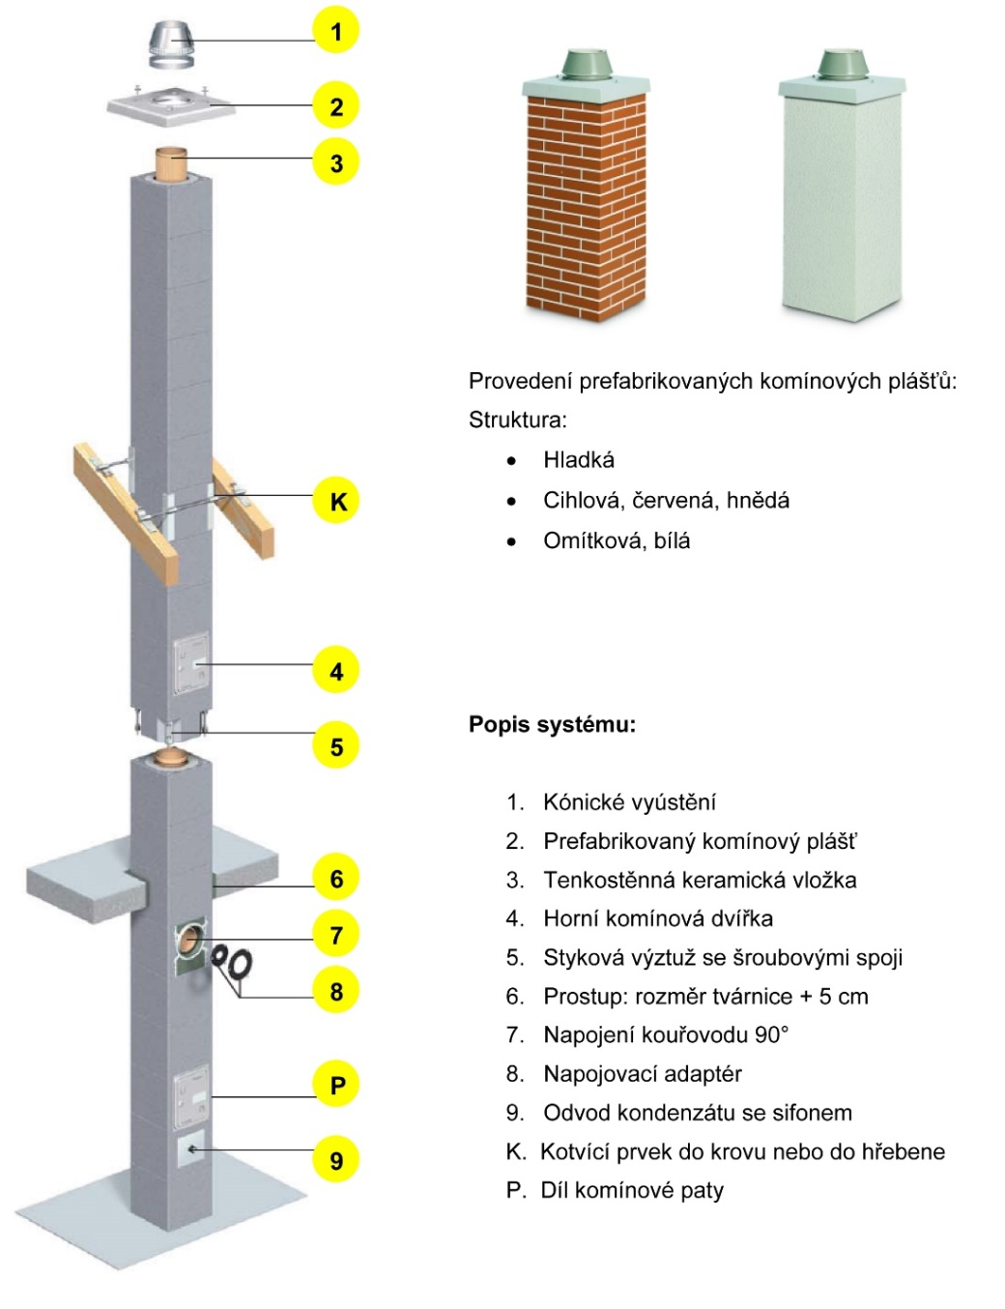
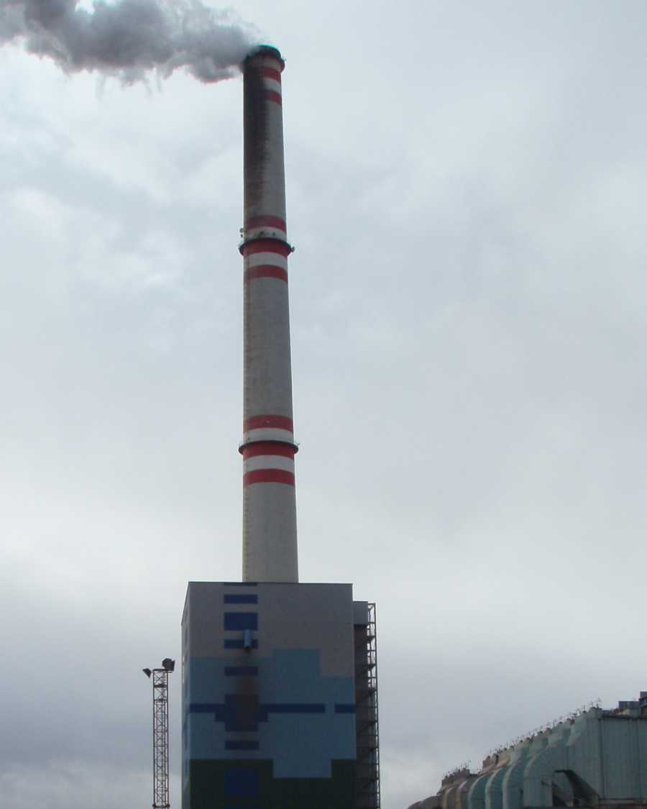

Rozdělení komínů
- Podle konstrukčního uspořádání dělíme komíny na:
  - jednovrstvé – komínový průduch je obklopen komínovým pláštěm
  - vícevrstvé – komínový průduch tvoří vložka a ta je obklopena izolační vrstvou a až potom je plášť.
- podle počtu průduchů dělíme komíny na:
  - jednotlivé – s jedním průduchem
  - sdružené – s více průduchy, které mohou být ve více řadách
- Podle uspořádání průduchů komíny dělíme na:
  - průběžné – všechny průduchy mají půdice v nejnižším podlaží
  - podlažní – průduchy mají půdice v těch podlažích, kde jsou připojeny spotřebiče

- Podle připojování spotřebičů komíny dělíme na:
  - samostatné – spaliny se odvádí jedním průduchem z jednoho podlaží
  - společné – jedním průduchem se odvádí spaliny z více podlaží.
- Podle způsobu provedení dělíme na:
  - zděné – ze speciálních tvarovek
  - montované
  - jednolité.
- Podle vztahu ke svislým konstrukcím dělíme na:
  - vestavěné
  - přistavěné
  - samostatně stojící

Otázky a úkoly:
- K čemu slouží komín?
- Jaké jsou základní části komínu?
- Jak lze rozdělit komíny podle připojování spotřebičů?

Zdroje:
Ing. M. Trnková, Instalace vody a kanalizace I, pro 1.ročník UO Instalatér, Informatorium, spol. s.r.o., Praha
http://www.schiedel.cz/img/_/sp-konstrukcni-reseni/abs_kce_01.jpg
http://commons.wikimedia.org/wiki/File:EPRU1.JPG

